**ПРАКТИЧЕСКАЯ РАБОТА**

Тема: «Интегрирование функций комплексного переменного»

**№ 1.** Вычислим интеграл $I_{1}=\int_{l}{z^{2}ⅆz}$ и $I_{2}=\int_{l}{{\overline{z}}^{2}ⅆz}$ для следующих случаев задания кривой $l$:

а) l — дуга окружности единичного радиуса с центром в начале координат, расположенная в первой четверти; направление обхода — против часовой стрелки;

б) хорда, соединяющая концы дуги, заданной в пункте «а».

|  |  |
| --- | --- |
| $f\left(z\right)=z^{2}$– аналитическая функция => $I_{1}$ не зависит от выбора пути интегрирование, соединяющего точки $ξ_{1}$ и $ξ_{2}$.  По формуле вычислим |  |
| – не аналитическая => $I_{2}$ зависит от выбора пути интегрирование, соединяющего точки $ξ_{1}$ и $ξ_{2}$.  Используя формулу: $\int_{l}{f\left(z\right)ⅆz}=\int_{α}^{β}{f\left(z\left(t\right)\right)z^{'}\left(t\right)ⅆt}$ z(t) = eit, ;  (t) = e -2it;  dz = ieit dt |  |

(t) = (1- ${\overline{z})}^{2}$– $t^{2}-2it\left(1-t\right)=1-2t-2it-2it^{2}$

$$\left(i-1\right)\int_{0}^{1}{1-2t-2it-2it^{2}ⅆt}={\left.(i-1)(t-t^{2}-it^{2}-\frac{2ⅈt^{3}}{3})\right|}_{0}^{1}=\frac{1+ⅈ}{3}$$

**Ответ: $I_{1}=-\frac{1}{3}\left(1+ⅈ\right)\left(а\right), I_{2}= 1+i\left(а\right), I_{1}=-\frac{1}{3}\left(1+ⅈ\right)\left(б\right), I_{2}=\frac{1}{3}\left(1+ⅈ\right)\left(б\right)$**

**№ 2.** Вычислим $\int_{l}{\overline{ⅇ^{z}}ⅆz}$, где $l$— отрезок AB, A(0, $-π$), B($π, 0$).

|  |  |
| --- | --- |
| $Уравнение прямой:$ при $x∈\left[0,π\right]y=x-π$;  z = x + *i*y => z = x + *i*x $- iπ$ Получим параметрический вид кривой: $$I=\int_{l}{ⅇ^{\overline{z}}dz}$$ $z\left(t\right)=\left(1+i\right)t-iπ$; при |  |
|  | |

**Ответ: $i(e^{π}+1)$**

**№ 3.** Вычислим $\int_{l}{Re z^{2}ⅆz}$, где $l$— задана соотношениями: z + $\overline{z}$ = 2, |Im z| 1.

Алгебраическая форма записи комплексного числа:

|  |  |
| --- | --- |
| x + iy + x – iy = 2  x = 1  |y| 1 $-1 ≤$ y $≤$ 1  z = x + *i*y => |  |

**Ответ: $\frac{4}{3}i$**

**№ 4.** Вычислить $\int_{c}{ⅇ^{2z}ⅆz}$, где C – контур треугольника AOB, A(–1, 1), O(0, 0),   
B(1, 1).

|  |  |
| --- | --- |
| C – замкнутый контур.  Т.к. С замкнутый => то $\int_{C}{f\left(z\right)ⅆz}=0$ по теореме Коши при соблюдении условии, что $f\left(z\right)$ аналитическая функция. Проверили это по условию Коши-Римана: $\frac{∂u}{∂x}=\frac{∂v}{∂y}$; $\frac{∂u}{∂y}=-\frac{∂v}{∂x}$; $ⅇ^{2z};z=x+iy=>ⅇ^{2x+2iy}=ⅇ^{2x}⋅ⅇ^{2iy}$ = = $ⅇ^{2x}⋅\left(\cos\left(2y\right)+ⅈ\sin\left(2y\right)\right)=$ $${=ⅇ}^{2x}\cos\left(2y\right)+ie^{2x}\sin\left(2y\right) \\ u=ⅇ^{2x}\cos\left(2y\right) \\ v=ⅇ^{2x}\sin\left(2y\right) \\ \frac{∂u}{∂x}={\left(ⅇ^{2x}\right)}^{'}⋅\cos\left(2y\right)=2ⅇ^{2x}\cos\left(2y\right)$$ |  |
| $$\frac{∂v}{∂y}=ⅇ^{2x}⋅(sin\left(2y\right)')=2ⅇ^{2x}\cos\left(2y\right) \\ \frac{∂u}{∂x}=\frac{∂v}{∂y}-выполнено \\ \frac{∂u}{∂y}=ⅇ^{2x}\left(\cos{{\left(2x\right)}^{'}}\right)=-2ⅇ^{2x}\sin\left(2y\right) \\ \frac{∂v}{∂x}={\left(ⅇ^{2x}\right)}^{'}sin⁡(2y)=2ⅇ^{2x}sin⁡(2y) \\ \frac{∂u}{∂y}=-\frac{∂v}{∂x}-выполнено$$ Условие Коши-Римана выполнено => функция аналитическая и равняется нулю.  **Ответ:** 0 | |

**№ 5.** Рассмотрим различные контуры интегрирования для интеграла $\int_{C}{\frac{\sin{z}}{z^{2}-z-2}ⅆz}$

|  |  |
| --- | --- |
| $$z^{2}-z-2=0 \\ D=1+8=9 \\ z_{1}=\frac{1+3}{2}=2; z_{2}=\frac{1-3}{2}=-1$$ С1: |  |
| С2: $$z =1+ⅈ+ⅇ^{ⅈφ} \\ {rⅇ}^{ⅈφ}=r\left(cosφ+sinφ\right) \\ x=a+rcosφ \\ y=b+isinφ \\ =>z=\left(a+ib\right)+r(cosφ+isinφ)$$ По основной теореме Коши I = 0 |
| С3: |z – 3i| = 3,1 |x+i(y – 3)| = 3,1 $$x^{2}+{\left(y – 3\right)}^{2}={3.1}^{2} \\ x^{2}+{\left(y – 3\right)}^{2}≤{3.1}^{2}$$ подствим значения и проверим: $$1^{2}+{\left(0 – 3\right)}^{2}≤{3.1}^{2}⇔10>9,61=> \\ функция аналитическая и по основной \\ теореме КошиI=0$$ |  |
| С4: |z + 3| = 1 |x + 3 + iy| = 1 $${\left(x+3\right)}^{2}+{\left(y\right)}^{2}=1$$ точки (z1 и z2) вне окружности $=>$ $$функция аналитическая и по основной \\ теореме Коши I=0$$ |  |
| **Ответ:** все |  |

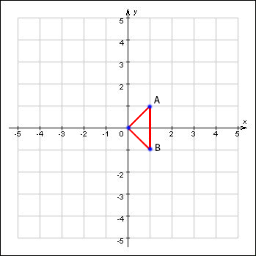**№ 6.** Рассмотрим различные контуры интегрирования c для интеграла :

С1:

Т.к. z1, z2 => I = 0 по основной теореме

Коши

C2:

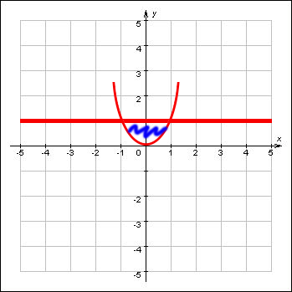y = $x^{2};y=1$

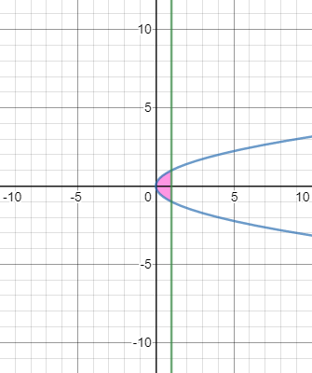т.к

C3:  
  
x = y2, x = 1;

Т.к. z1, z2 => т.к. функция аналитическая по теореме Коши I3 = 0

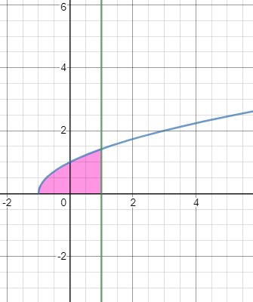C4:  
y2 = x + 1, x = 1  
Т.к. z1 => функция не аналитическая

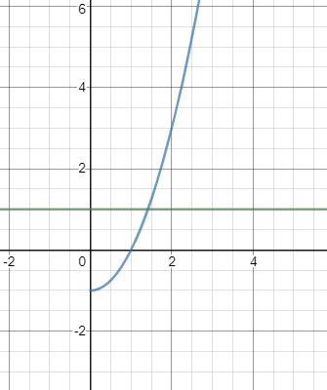C5:  
x2 = y + 1;  
Т.к. z1, z2 => т.к. функция аналитическая по теореме Коши I3 = 0

**Ответ:** а, в